**PROCEDIMIENTO DE ACCESO AL SERVIDOR “N” Y AL SERVIDOR “Y”**

1. Paso: Abrimos el “Explorador de Archivos”

Podemos realizar esta acción de 2 maneras:

1. Apretamos la “Tecla WINDOWS” ubicada abajo a la Izquierda en nuestro teclado, escribimos “Explorador de Archivos” y seleccionamos la Carpeta

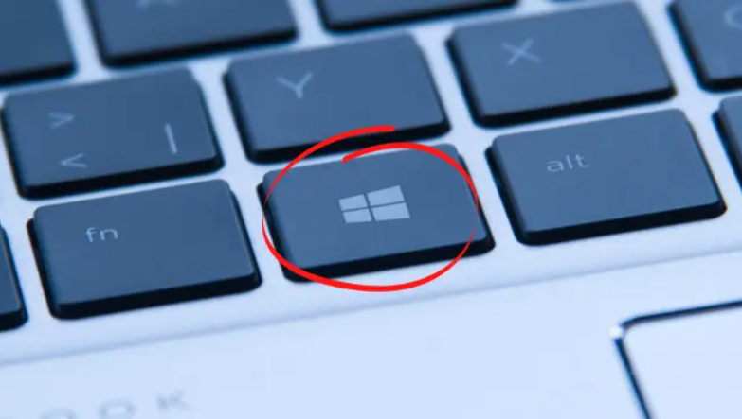

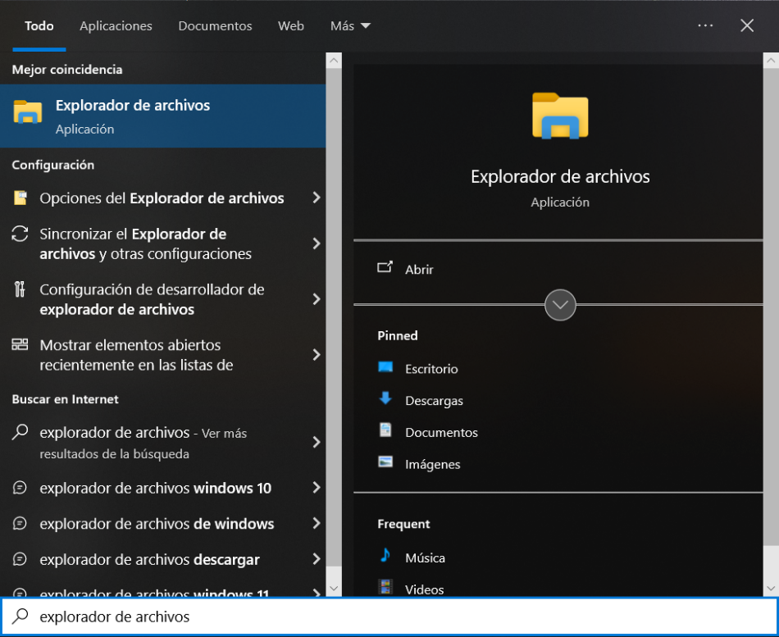

1. En nuestra Barra de Tareas aparece la carpeta “Explorador de Archivos”, hacemos doble clic con nuestro Mouse y se abrirá el “Explorador de Windows”



Una vez identificada la Carpeta, y con el Explorador de Archivos abierto. Procedemos a los siguientes pasos.

2. Paso: En la Barra Superior Central colocamos lo siguiente:

“\\” Este símbolo es Barra Invertida. La forma de colocarla varía en todos los teclados, debemos encontrarla para poder continuar.

Colocamos: \\192.168.1.205 esta es la IP de nuestro servidor en el cual estamos trabajando.

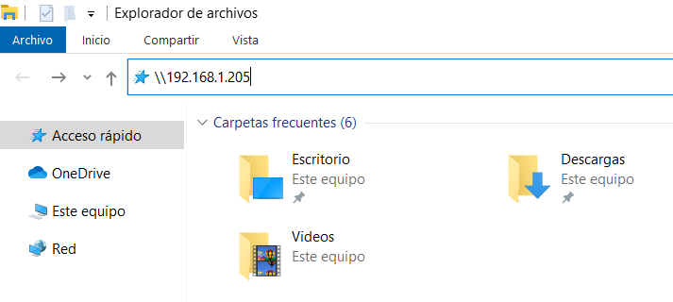

3. Paso: Apretamos aceptar y automáticamente nos pedirá el “Usuario y clave de acceso” para poder darle los permisos necesario a la Pc con la que vamos a trabajar.

**Usuario:** usuario_n

**Clave:** Ene.2023.norfor

4. Paso: Una vez obtenidos los permisos para acceder al servidor, podremos trabajas en él.

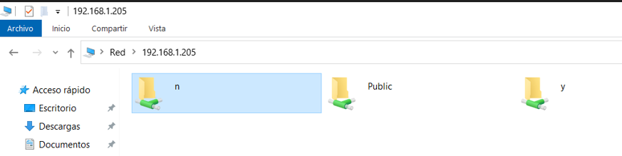

5. Paso: Creamos un Acceso director, arrastrando con el Mouse la Carpeta “N” sobre nuestro escritorio y Automáticamente se crea el acceso directo.

De esta manera nos evitaremos el trabajo de repetir el procedimiento para ingresar al servidor una u otra vez.

